PhotoFocus

ECOLE MATERNELLE Champ des Alouettes

9 rue de l’Archevêché 94220 CHARENTON LE PONT

VAL DE MARNE

ACADEMIE DE CRETEIL

Enseignante référente : Noura EL MAROUANI

Classe concernée : Petite Section de maternelle

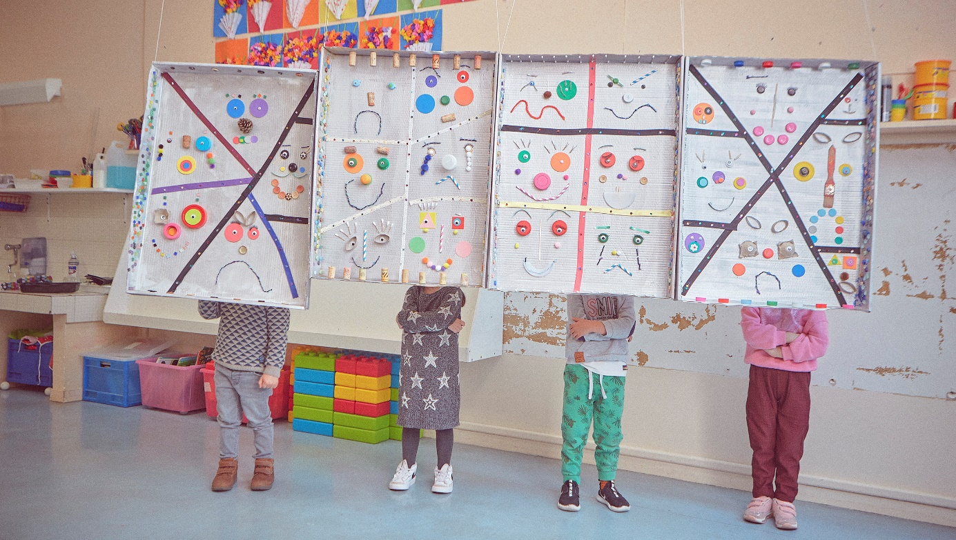
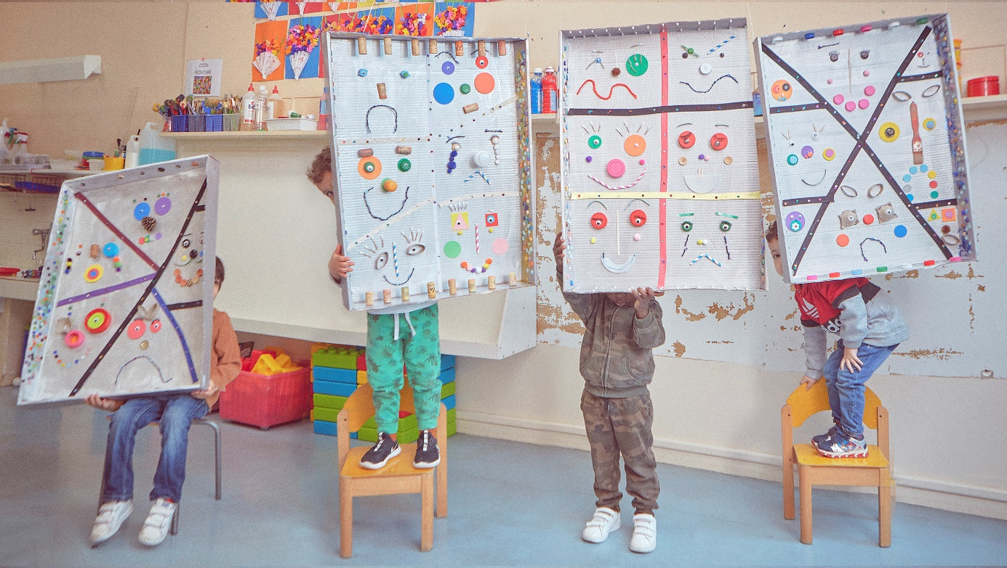
Titre : Derrière les émotions
DEMARCHE PEDAGOGIQUE :
Intitulé | PhotoFocus en lien avec les émotions
Niveau concerné | Petite section
Partenaire(s) associé(s) | - La classe  - Les parents
Objectifs associés | Savoir identifier ses propres émotions et les verbaliser pour renforcer la confiance en soi et le bien-être.  Savoir exprimer ses émotions, dire ce que l’on ressent pour favoriser une communication bienveillante et une attitude empathique.  Maîtriser ses émotions pour faciliter la socialisation.  Réduire les situations de tensions et de conflits entre les enfants.  Créer un climat serein pour favoriser l’entrée des élèves dans les apprentissages.
Objectifs visés | Réaliser une composition à la fois personnelle et collective.  Choisir une émotion et chercher à l’exprimer avec différents matériaux de récupération ou présents dans la classe en s’appuyant sur les expressions du visage.  Dire, expliquer une démarche en justifiant ses choix.  Choisir une action corporelle pour mettre en valeur son travail et lui donner du sens.  Comprendre l’intérêt de l’image/la photo et le concept du droit à l’image.  Accepter que son visage ne soit pas exposé. Accepter de le cacher.
Démarche pédagogique  Intention pour chaque image*  Description du processus de choix des images* | Le travail mené en classe sur les émotions, lire, discuter, s’exprimer, jouer, a permis aux élèves d’augmenter leur langage émotionnel pour parler des quatre émotions primaires : la peur, la colère, la joie ou la tristesse.  Comprendre les émotions, comprendre ce que l’on ressent mais aussi comprendre ce que ressent l’autre et détecter les signes extérieurs visibles pour les appréhender et agir en fonction.  Une émotion se ressent, elle peut aussi s’exprimer : par le corps, les expressions du visage.  Comprendre que les émotions et les besoins liés à celles-ci sont universels sans distinction de sexe ou d’origine ou encore d’âge.  Comment exprimer une/des émotion/s à travers une ou deux image/s ?  Nous avons décidé de réaliser une œuvre collective qui exprime une émotion que l’élève a choisi de représenter. Les élèves ressentent des émotions similaires mais leur représentation diffère à chaque fois. Une émotion n’a pas qu’un seul visage mais elle a des caractéristiques propres, elle peut être comprise par tous.  Les supports permettent de mettre en valeur la participation de chaque élève à la fois individuellement et collectivement.  La photographie et le travail final mettent en évidence le côté enfantin très édulcoré, les émotions ressenties par l’enfant sont encore innocentes mais elles sont très présentes et exacerbées, elles s’expriment spontanément.  Les élèves se cachent derrière les émotions qu’ils ne parviennent pas toujours à bien définir. Elles sont multiples, à la fois simples et compliquées.  Il n’est pas toujours facile de reconnaître une émotion et surtout de la gérer. La colère peut se confondre avec la tristesse ou se mêler à elle. Un sourire peut cacher de la peine, les pleurs de la joie.  L’absence de « vrai » visage sur les émotions met en évidence le côté universel des émotions, quelque soit l’âge ou la culture.  Le choix s’est donc porté sur deux photos :  Une où les visages ne sont pas visibles, une autre où on entrevoit des visages d’enfant.  Il y a des émotions mais il y a aussi des individus qui les expriment à leur façon et c’est ce qui fait la particularité de chacun, à la fois semblable et différent.

* L’intention et le choix de l’image ont été discutés avec les élèves mais ils n’émanent pas d’eux vu leur jeune âge (élèves de 3 à 4 ans).

